Cahier des charges

1. Introduction
Ce document présente les spécifications fonctionnelles et techniques du projet de développement d'un site web pour Disney+. Il vise à fournir une compréhension claire des objectifs, des contraintes et des attentes associées à la réalisation du projet.

2. Objectif du projet
L'objectif principal est de créer un site web de présenter un site vitrine de Disney+, les abonnements avec un système de connexion, de gestion des abonnements et des appareils pris en charge. Le projet doit être responsive, accessible et optimisé pour la performance.

3. Description fonctionnelle

3.1 Fonctionnalités principales
Page d'accueil dynamique présentant les abonnements disponibles.
Intégration d'un tableau comparatif des abonnements.
Section dédiée aux appareils supportés par le service.

3.2 Pages principales
Page d’accueil : Présentation des abonnements et des avantages.
Page des appareils : Affichage des appareils compatibles avec le service.

3.3 Interactions utilisateur
Boutons d'action pour l’inscription et la connexion.
Sélection des abonnements via des boutons interactifs.
Interaction avec les différents appareils listés.

4. Contraintes techniques
Le site doit être responsive, s’adaptant aux différentes résolutions d’écran (mobiles, tablettes, ordinateurs de bureau).
Le code doit être optimisé pour les performances.
Le projet doit respecter les bonnes pratiques de développement web, en particulier en matière de sécurité et d’accessibilité.

5. Réponses aux attentes

5.1 Langages utilisés
HTML5 : Pour la structure des pages.
CSS3 : Pour la mise en page et le style, incluant les media queries pour le responsive.
JavaScript: Pour les interactions dynamiques.

5.2 Plateforme de partage de code
GitHub sera utilisé comme plateforme de partage du code source.

5.3 Hébergement
Le site sera hébergé sur GitHub Pages, une fonctionnalité offerte par GitHub gratuitement.

5.4 Méthode projet utilisée et calendrier
La méthode de gestion de projet adoptée est Kanban, avec une planification flexible et itérative, permettant une visualisation claire du flux de travail et des tâches en cours, à faire, ou terminées.

6. Exigences de performance

Le site doit :
Se charger rapidement sur tous les appareils.
Être testé sur les navigateurs modernes (Chrome, Firefox, Edge, Safari).
S'adapter aux résolutions d'écran standards.

7. Maquette
La maquette visuelle du site sera incluse ici pour illustrer l'aspect final du projet. Des captures d'écran ou des images conceptuelles seront ajoutées pour chacune des pages principales mentionnées dans la section 3.

7.1 Page d'accueil
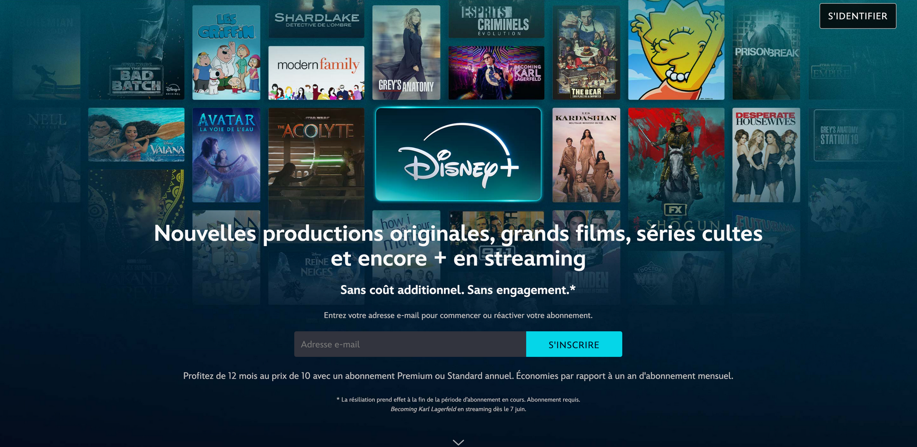8.2 Page d'abonnement
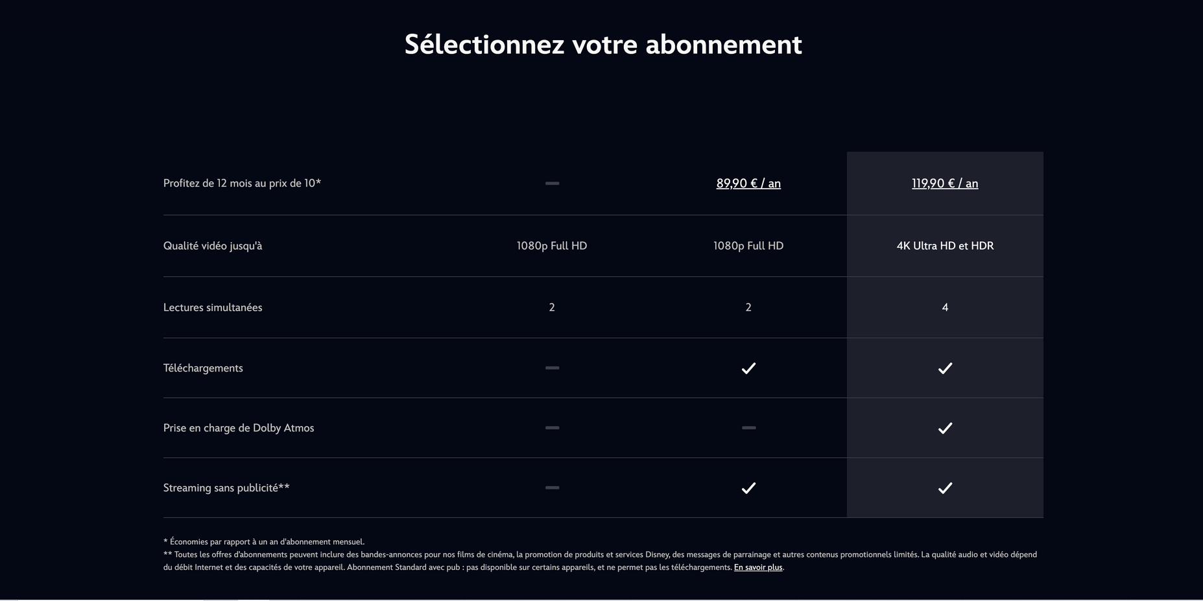7.3 Page questionnaire
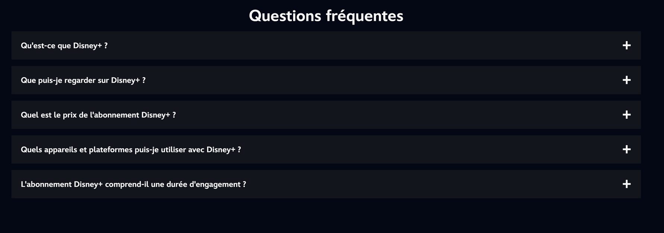
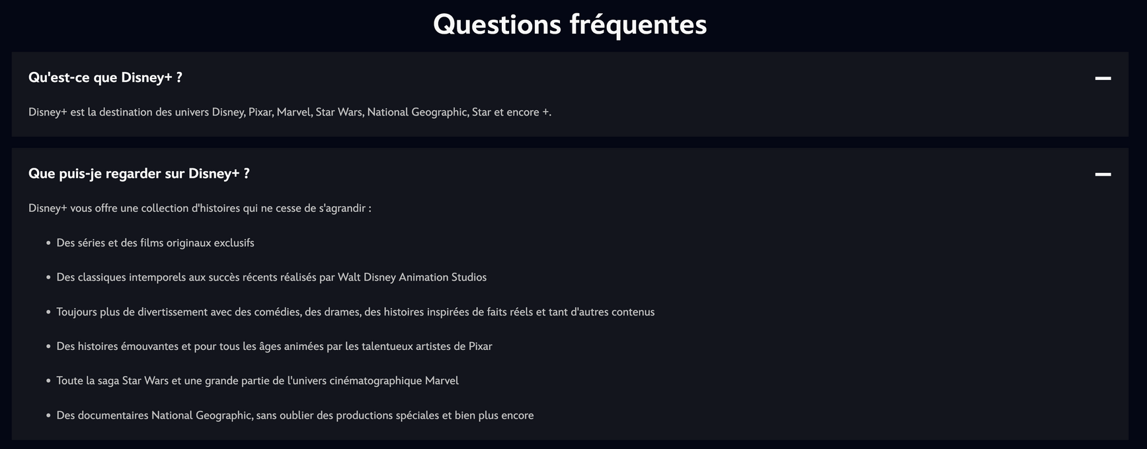7.4 Page des appareils
